Муниципальное общеобразовательное учреждение
«Средняя общеобразовательная школа № 37»

Рабочая тетрадь

ЧИТАЕМ ЗАРУБЕЖНУЮ ЛИТЕРАТУРУ ВМЕСТЕ

Фрагмент

Саранск 2023

Введение

Зачастую в школьной программе не хватает времени на полноценное изучение произведений зарубежной литературы, которые представлены в кодификаторе ОГЭ и ЕГЭ. Пренебрегая предложенным материалом, ученики лишаются возможности окунуться в поистине искусный мир иностранной литературы.
Изучение зарубежной литературы способствует:
1. расширению кругозора: чтение произведений иностранных авторов позволяет нам познакомиться с разными культурами, традициями, историей и мировосприятием других народов. Это помогает лучше понять разнообразие мира и расширить свой кругозор;
2. развитию критического мышления: изучение зарубежной литературы позволяет развивать критическое мышление, так как мы начинаем анализировать и оценивать произведения с точки зрения их культурной и исторической значимости;
3. восприятию других культур: знакомство с иностранной литературой помогает нам лучше понять другие культуры и их особенности, что может быть полезным в повседневной жизни и в профессиональной деятельности;
4. пониманию степени влияния на развитие национальной литературы: зарубежная литература нередко служила источником вдохновения для отечественных авторов, оказывая влияние на развитие национальной литературной традиции, особенно когда речь идет о взаимовлиянии и диалоге культур;
5. формированию эстетических вкусов и нравственных ценностей: произведения зарубежной литературы формируют эстетические вкусы и нравственные ценности читателя, учат его эмпатии и толерантности.
Рабочая тетрадь предназначена для учащихся 7-х классов с целью углубленного изучения отдельных произведений зарубежной литературы и может быть использована на уроках литературы в 7-х классах и на уроках внеклассного чтения.

ТЕМА №1

«Маленький принц»: философская сказка-притча Антуана Де-Сент Экзюпери
Антуан Мари Жан-Батист Роже де Сент-Экзюпери (1900 – 1944 гг.) – выдающийся французский писатель-эссеист, поэт-гуманист, профессиональный летчик. Многие моменты яркой биографии Сент-Экзюпери послужили толчком для развития его литературного дара. Самое известное его произведение – повесть-сказка «Маленький принц».

Философская сказка – это литературное произведение дидактического характера, имеющее сказочную сюжетную основу, галерею вымышленных героев, определенную морально-нравственную установку.
Этот жанр восходит к поучительному стилю Вольтера и акцентирует внимание на внутреннем мире персонажей, их бытии и его абсурдности.
Современные философские сказки часто сочетают в себе фольклорные мотивы, авторские особенности и ссылки на различные религии.
Отличительными чертами жанра являются:
- отсутствие четких правил;
- парадоксальные концовки;
- ориентация на широкую читательскую аудиторию.
«Маленький принц» Антуана Де-Сент Экзюпери – это философская сказка, в которой искусно переплетаются реальные и вымышленные события. Она является аллегорией, в которой автор размышляет о различных аспектах человеческого существования.
За сказочным сюжетом скрываются настоящие человеческие чувства и переживания. Этот жанр позволяет автору свободно выражать свои мысли и идеи, не ограничиваясь рамками традиционного литературного стиля.
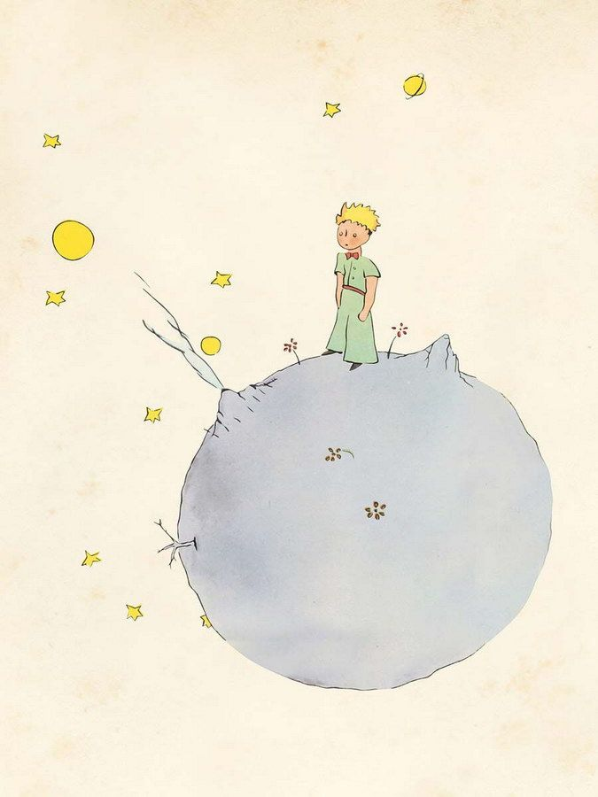
  - I. По страницам прочитанного
1. Как называлась планета Маленького принца?
Ответ: ____________________________________
2. Кого Маленький принц называл своим близким другом? Как относился к нему?
Ответ: ____________________________________
3. Вспомните, на каких планетах побывал герой? Укажите их название и опишите их. Отметьте на карте правильную последовательность планет, которые посещал Маленький Принц.
Ответ: ______________________________________________________________________
____________________________________________________________________________________________________________________________________________________________________________________________________________________________________________________________________________________________________________________________________________________________________________________________________________________________________
______________________________________________________________________
______________________________________________________________________

4. Угадайте героев по описанию.
А) Эта героиня:
- обладала, по утверждению Маленького принца, очень “трудным характером”;
- “не боялась даже тигров”, но “очень боялась сквозняков”;
- “родилась вместе с солнцем” и “была так прекрасна, что дух захватывало”
Б) Этот герой:
- запрещал зевать в своем присутствии;
- не терпел непослушания;
- имел в своем гардеробе “великолепную горностаевую мантию”, которая “покрывала всю планету”
В) Этот герой:
- жил на “планетке”, которая “оказалась меньше всех”;
- честно выполнял условия “уговора”, несмотря на то что из-за этого не имел возможности ни отдохнуть, ни выспаться;
- “каждую минуту гасил фонарь и опять его зажигал”.
Ответ:
А | Б | В

5. При каких обстоятельствах «Маленький принц» встречается с лётчиком?
Ответ:
________________________________________________________________________________________________________________________________________________________________________________________________________________________________________________________________________________________

6. Кто посоветовал маленькому принцу отправиться на планету землю? Выберите правильный вариант ответа.
Ответ: ___________________
7. Кого первым встречает Маленький принц на земле? Выберите правильный вариант ответа.
Ответ: ___________________
а) Король
б) Фонарщик
в) Географ

а) Змею
б) Лётчика
в) Лиса

8. По какой причине маленький принц покидает свою планету?
Ответ: ___________________________________________________________________________________________________________________________________________________________________________________________________________________________________________________________________________________________________________________________________________________________________________________________________________________________________________________________________________________________________

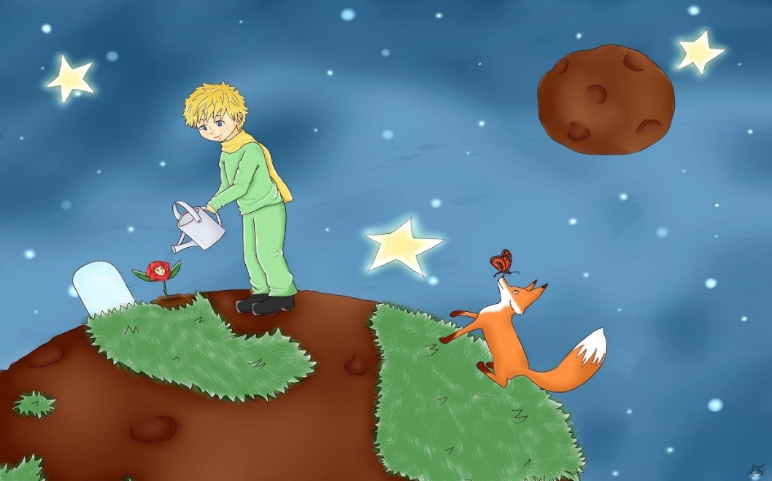
9. Сопоставьте героев и описания их планет.
А) Фонарщик  Б) Король  В) Пьяница  Г) Честолюбец  Д) Географ  Е) Деловой человек | 1) При посещении нужно хлопать в ладоши;  2) На ней жил старик, который писал толстенные книги;  3) Здесь совершаются по-настоящему полезные дела;  4) Большое количество цифр;  5) Очень много стеклотары;  6) Слишком скучно и мало места
Ответ:
А | Б | В | Г | Д | Е

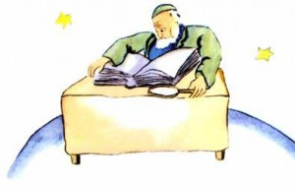
10. В какой по счёту главе рассказывается о планете, на которой жил фонарщик?
Ответ: _______________________________________________________________
11. Разгадайте кроссворд.
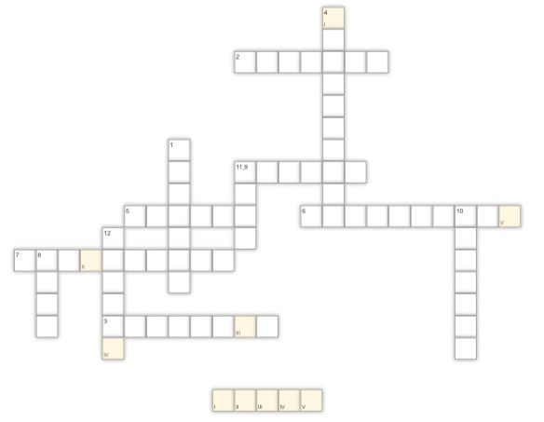
По вертикали:
1. Место, где вынужден был задержаться рассказчик после аварии?
4. Каким министром король предлагал назначить Маленького принца у себя на планете?
8. Капризная и трогательная героиня сказки?
10. Кого попросил нарисовать Маленький принц?
11. Кто помог Маленькому принцу вернуться домой?
12. Что Маленький принц использовал в качестве электроплиты для своих завтраков?
По горизонтали:
2. Какие зловредные семена были на планете маленького принца?
3. Первое слово в названии планеты, где жил маленький принц.
5. Сколько шипов было у Розы?
6. Кто жил на второй планете?
7. О чем попросил принца Лис?
9. Что считал деловой человек на планете? (по вертикали)

Интерактивный вариант выполнения задания

  - II. Поразмышляем над прочитанном
1. Дайте описание внешности Маленького принца. Требуется развёрнутый ответ.
Ответ: ____________________________________________________________
____________________________________________________________________________________________________________________________________________________________________________________________________________________________________________________________________________________________________________________________________________________________________________________________________________________________________________________________________________________________________________________________________________________________________________________________________________________________________________________________________________________________________________________________________________________________________________________________________________________________________________________________________________________________________________________________________________________________________________________________________________________________________________________________
2. Вставьте пропущенные слова в текст путём расшифровки ребусов.
Маленький принц смотрел на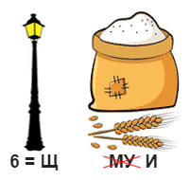, и ему все больше нравился этот , который был так верен своему слову. Маленький принц 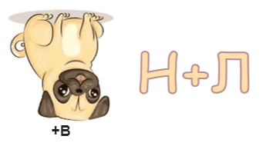, как он когда-то переставлял стул с места на место, чтобы лишний раз поглядеть на солнца. И ему захотелось помочь .
3. Создайте «фигуру» Маленького принца, исходя из предложенных качеств личности.
искренность
наивность
доброта

честность
забота

жертвенность
чувство прекрасного

4. Сложите мозаику, отыскав все части афоризма. (Афоризм – высказывание автора, ставшее крылатым выражением)
не увидишь -
зорко
главного

лишь
одно
глазами
Самого
сердце.

  - ____________________________________________________________________________________________________________________________________
общения.
это
роскошь
единственная
человеческого

роскошь -
настоящая

  - ___________________________________________________________________________________________________________________
нельзя
проповедовать
дружбу

в действии.
Настоящую
учатся

ей

  - ___________________________________________________________________________________________________________________

смотреть
это

не друг на друга
в одном
значит

а смотреть

Любовь

направлении.
вместе

  - ___________________________________________________________________________________________________________________

приручили.
мы

за тех
Не

забывай
кого
в ответе

  - ___________________________________________________________________________________________________________________
  - III. Проба пера
  - Продолжите историю Маленького принца и сочините свой финал сказки, повествующий о том, что стало с главным героем после того, как утром в пустыне его нашел Летчик.
______________________________________________________________________________________________________________________________________________________________________________________________________________________________________________________________________________________________________________________________________________________________________________________________________________________________________________________________________________________________________________________________________________________________________________________________________________________________________________________________________________________________________________________________________________________________________________________________________________________________________________________________________________________________________________________________________________________________________________________________________________________________________________________________________________________________________________________________________________________________________________________________________________________________________________________________________________________________________________________________________________________________________________________________________________________________________________________________________________________________________________________________________________________________________________________________________________________________________________________________________________________________________________________________________________________________________________________________________________________________________________________________________________________________________________________________________________________________________________________________________________________________________________________________________________________________________________________________________________________________________________________________________________________________
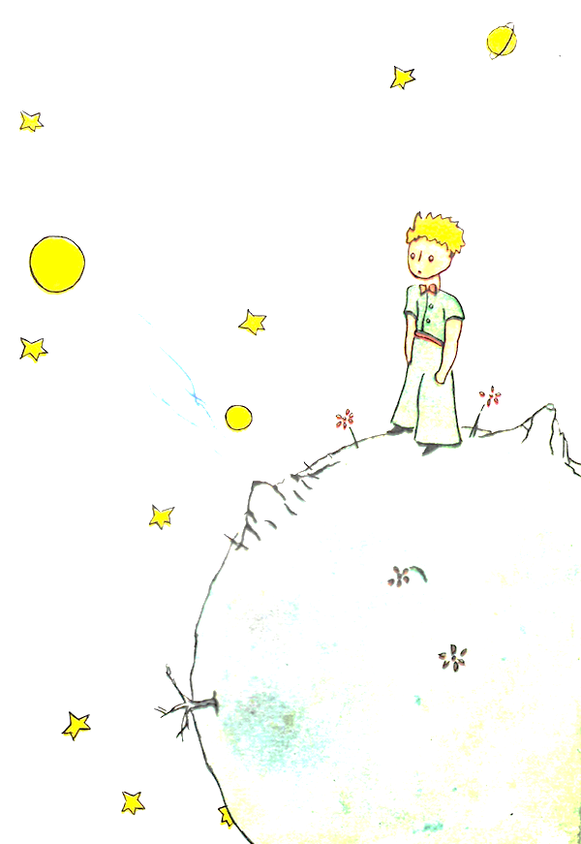
Иллюстрации Антуана Де-Сент Экзюпери к первому изданию (1943 г.

ТЕМА №2

О. Генри. «Дары волхвов».

Сокровищ всех ценней
О. Генри – американский писатель, признанный мастер короткого рассказа.
Уильям Сидни Портер (настоящее имя писателя) родился 11 сентября 1862 года в Гринсборо (Северная Каролина). Он рано лишился матери, оставшись на воспитании отца, работавшего врачом. Достигнув семнадцати лет, юноша получил диплом фармацевта и устроился работать в местную аптеку. Через три года он уехал покорять Техас, где перепробовал разные профессии: работал на ранчо, служил в земельном управлении, был кассиром и счетоводом банка.

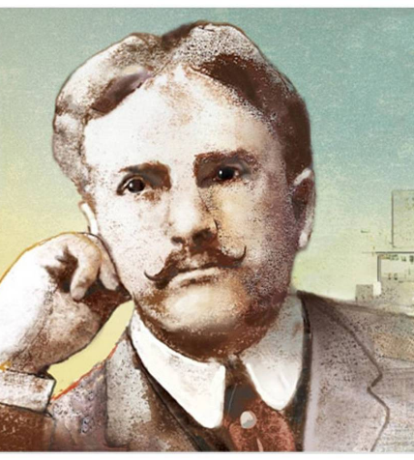
Генри «Дары волхвов»

Новелла – это жанр литературы, который характеризуется небольшим объемом и острым сюжетом. Она может иметь элементы приключения, комедии или трагедии, и часто заканчивается неожиданной развязкой. Новеллы могут быть как самостоятельными произведениями, так и частью сборника рассказов.
«Дары волхвов» обладают рядом особенностей, которые делают этот рассказ уникальным и запоминающимся:
- Юмор. О. Генри часто использует юмор в своих рассказах, чтобы смягчить остроту ситуации и сделать повествование более легким для восприятия. В «Дарах волхвов» юмор также присутствует, особенно в сцене, где Делла решает продать свои волосы, чтобы купить цепочку для часов.
- Любовь и самопожертвование: Главные герои рассказа, Делла и Джим, готовы пожертвовать самыми дорогими для них вещами, чтобы сделать подарок своей второй половине. Это показывает их глубокую любовь и преданность друг другу.
- Рождественская атмосфера. Действие рассказа происходит в канун Рождества, что придает повествованию особую атмосферу праздника и волшебства.
- Короткий формат. «Дары волхвов» – это короткий рассказ, который читается за короткое время и оставляет глубокое впечатление.
- Мораль. Рассказ заканчивается тем, что Делла и Джим понимают, что истинным подарком является их любовь и готовность жертвовать. Эта мораль может быть применима к жизни каждого человека и подчеркивает важность искренних чувств и поступков.
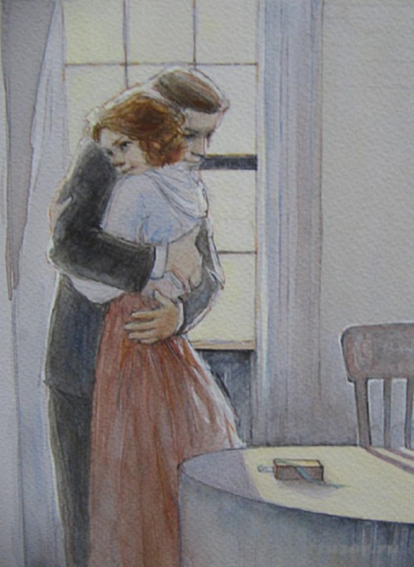
I. По страницам прочитанного
1. Назовите имена героев произведения. Укажите полные имена главных героев.
Ответ: ______________________________________
______________________________________________
______________________________________________
______________________________________________

2. Кто такие волхвы?
Ответ: ______________________________________
3. В какой момент автор впервые вспоминает о волхвах?
Ответ: ______________________________________
4. У семьи Диллингемов было два главных сокровища, которыми они восхищались. Какие?
Ответ: _____________________________________________________________

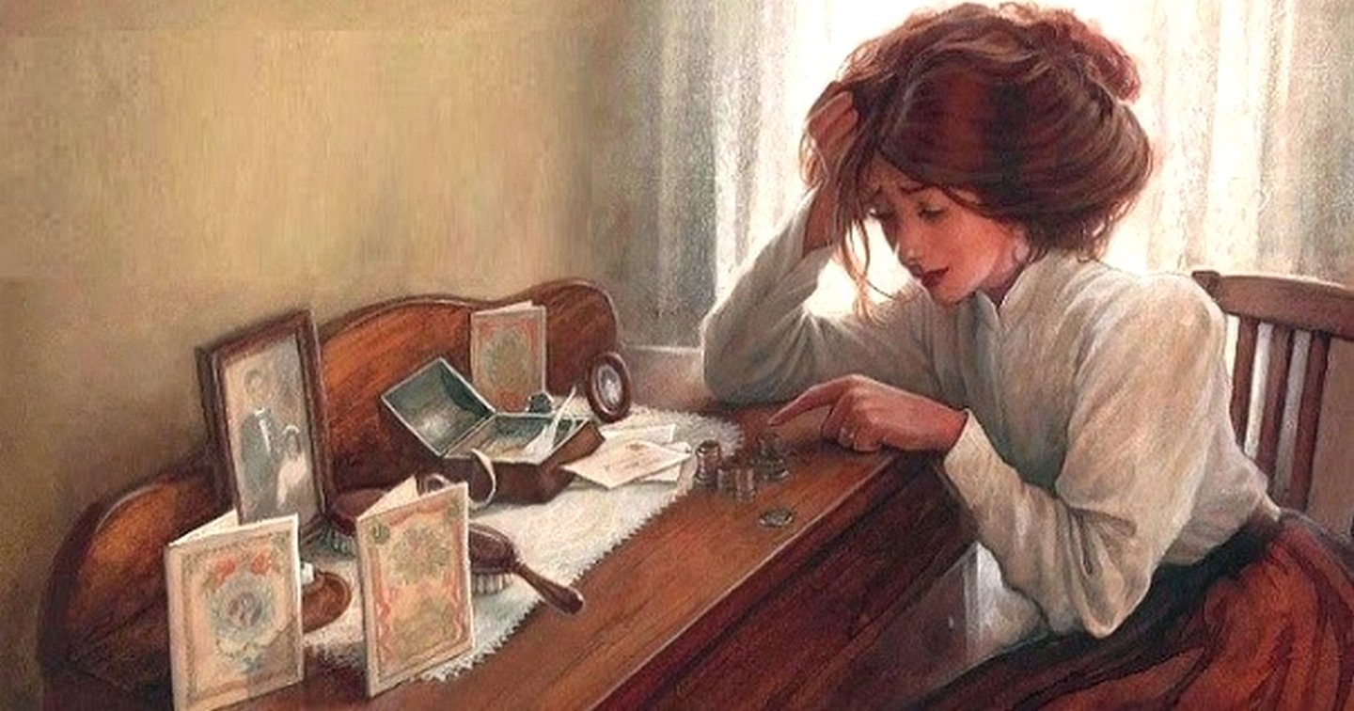
- Сколько денег монетками по 1 центу было у Деллы к празднику?
Ответ: _____________________________________________________________

  - Кому Делла продает свои волосы?

Ответ: _____________________________________________________________

7. По цитате определите, о ком из героев рассказа О. Генри «Дары волхвов» идет речь:

1. «Она теперь стояла у окна и уныло глядела на серую кошку, прогуливавшуюся по серому забору вдоль серого двора».
2. «Он просто смотрел на нее, не отрывая взгляда, в лицо его не меняло своего странного выражения».
3. «Завтра рождество, а у нее только один доллар восемьдесят семь центов…».
4. «Ему уже давно нужно было новое пальто, и руки мерзли без перчаток».
5. «…приходил домой и поднимался к себе на верхний этаж, его неизменно встречал возглас…».
6. «Долгие месяцы она выгадывала буквально каждый цент…».
7. «У него было худое, озабоченное лицо».

Ответ:

А
Б
В
Г
Д
Е
Ё

8. Разгадайте кроссворд
По горизонтали
- Улица, на которой находился магазин, где продавали черепаховые гребни.
- Металл, из которого была сделана цепочка для мужа героини.
- Чувство, объединяющее главных героев.
    - Праздник, из-за которого главные герои готовят подарки.
10. Мудрецы, сделавшие подарки по случаю рождения Христа.
13. Автор рассказа «Дары волхвов».
По вертикали
- То, чем обладала и очень гордилась главная героиня.
- Животное, из панциря которой были сделаны гребни для главной героини.
- Заколки, удерживающие красивые густые волосы героини.
- Предмет мебели с зеркалами, стоящий в комнате героев.
9. Приспособления для укладки волос.
11. Родственник героя, предавший ему по наследству часы.
12. Имя мужа героини.
 |  |  |  |  |  |  |  |  |  |  |  | 3 |  |  |  |  |  |  |  | 6
 |  |  |  |  |  |  |  |  |  |  |  |  |  |  | 2
 |  |  |  |  |  | 9 |  |  |  | 1
 |  |  |  |  |  |  |  |  |  |  |  |  |  |  |  |  |  | 11
 |  |  |  |  |  |  |  |  | 7 |  |  |  |  | 5
 |  |  |  |  | 4
10
 |  |  |  |  |  |  |  |  |  |  | 12
 |  |  |  |  |  |  | 8
 |  |  |  |  |  | 13

  - II. Поразмышляем над прочитанном
1. Как вы понимаете название произведения? Дайте развернутый ответ.
Ответ:
_________________________________________________________________________________________________________________________________________________________________________________________________________________________________________________________________________________________________________________________________________________________________________________________________________________________________________________________________________________________________________________________________________________________________________________________________________________________________________________________________________________________________________________________________________________________
2. О каких человеческих качествах говорит поступок каждого из героев рассказа?
____________________________________________________________________________________________________________________________________________________________________________________________________________________________________________________________________________________________________________________________________________________________________________________________________________________________________________________________________________________________________________________________________________________________________________________________________________________________________________________________________________________________________________________________________________________________

3. Выпишите средства выразительности и определите их роль в тексте.
Ответ: _______________________________________________________________________________________________________________________________________________________________________________________________________________________________________________________________________________________________________________________________________________________________________________________________________________________________________________________________________________________________________________________________________________________________________________________________________________________________________________________________________________________________________________________________________________
4. Создайте «фигуру» Джима, исходя из предложенных качеств.

доброта
любовь

жертвенность

мудрость
искренность

преданность

5. Составьте план рассказа О. Генри «Дары волхвов», расположив цитаты № 1 - 11 в верной последовательности.
(А) «Быстрым движением она вытащила шпильки и распустила волосы». (Б) «Она достала щипцы для завивки… Не прошло и сорока минут, как ее голова покрылась мелкими локончиками…». (В) «Джим достал из кармана пальто сверток и бросил его на стол». (Г) «Делла пересчитала три раза. Один доллар восемьдесят семь центов. А завтра Рождество». (Д) «Следующие два часа… Делла рыскала по магазинам в поисках подарка для Джима». (Е) «Она поспешно протянула ему цепочку на раскрытой ладони». (Ж) «Наконец она нашла…. Это была платиновая цепочка для карманных часов…». (З) «…на столе лежали гребни, тот самый набор гребней…, которым Делла давно уже благоговейно любовалась…». (И) « – Не купите ли вы мои волосы? - спросила она у мадам». (К) «Джим неподвижно замер у дверей… Его глаза остановились на Делле…». (Л) «…Часы я продал, чтобы купить тебе гребни».
№ | Буква-соответствие | Цитата
1
2
3
4
5
6
7
8
9
10
11

6. Вставьте пропущенные слова в текст путём расшифровки ребусов.
Один 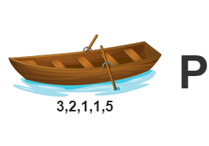восемьдесят семь центов. Это было все. Из них шестьдесят центов 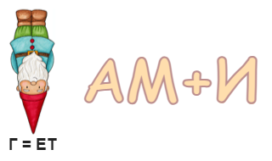по одному центу. За каждую из этих монеток пришлось с бакалейщиком, зеленщиком, 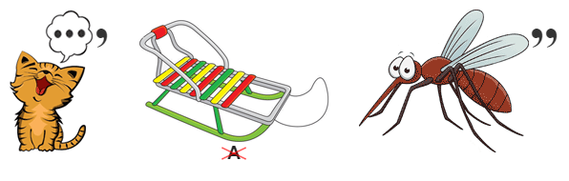так, что даже 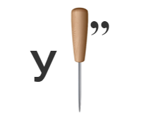горели от безмолвного неодобрения, которое вызывала подобная 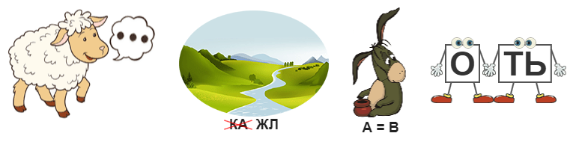.
  - III. Проба пера
1. Представьте, что бы было, если бы Делла и Джим заранее знали о подарках друг друга? Напишите свой конец истории, при подобных условиях.
Ответ:
__________________________________________________________________________________________________________________________________________________________________________________________________________________________________________________________________________________________________________________________________________________________________________________________________________________________________________________________________________________________________________________________________________________________________________________________________________________________________________________________________________________________________________________________________________________________________________________________________________________________________________________________________________________________________________________________________________________________________________________________________________________________________________________________________________________________________________________________________________________________________________________________________________________________________________________________________________________________________________________________________________________________________________________________________________________________________________________________________________________________________________________________________________________________________________________________________________________________________________________________________________________________________________________________________________________________________________________________________________________________________________________________________________________________________________________________________________________________________________________________________________________________________________________________________________________________________________________________________________________________________________________________________________________________________________________________________________________________________________________________________________________________________________________________________________________________________________________________________________________________________________________________________________________________________________________________________________________________________________________________________________________________________________________________________________________________________________________________________________________________________________
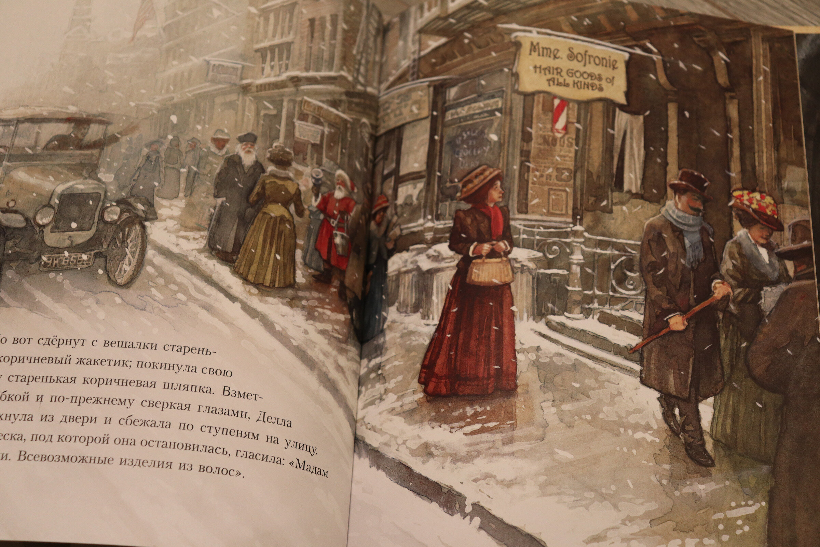
Иллюстрация Патрика Джеймса Линча к книге О. Генри «Дары волхвов»

ТЕМА № 4
Героический характер в новелле Проспера Мериме «Маттео Фальконе»
Проспер Мериме (1803-1870) – французский писатель, переводчик, историк. Будучи одним из ярчайших новеллистов XIX века, внёс большой вклад в развитие мировой культуры.
Проспер Мериме, биография которого характеризует его как разностороннюю личность, также был известным археологом и этнографом.

«Маттео Фальконе» обладает рядом особенностей, которые делают эту новеллу уникальной и запоминающейся:
- Атмосфера. Действие новеллы происходит на Корсике, что придает произведению особую атмосферу и колорит.
- Герои. Главные герои новеллы – Маттео Фальконе и его сын Фортунато – являются яркими и харизматичными персонажами.
- Сюжет. Новелла рассказывает о том, как Маттео Фальконе наказывает своего сына за предательство, что делает ее очень драматичной и напряженной.
- Стиль написания. Проспер Мериме пишет новеллу в стиле реализма, что позволяет читателю погрузиться в атмосферу Корсики XIX века.
- Мораль. Новелла «Маттео Фальконе» учит нас тому, что честность и верность своим принципам – это самые важные качества человека.

I. По страницам прочитанного
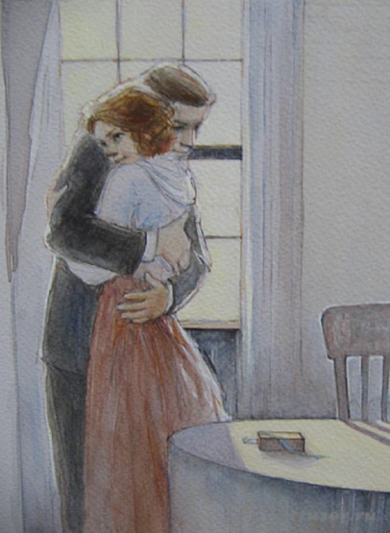
1. Что такое маки?
Ответ: ______________________________________
______________________________________________

2. Желтые воротники - это
Ответ: ______________________________________
______________________________________________

3. По цитате определите, о ком из героев новеллы Проспера Мериме «Маттео Фальконе» идет речь
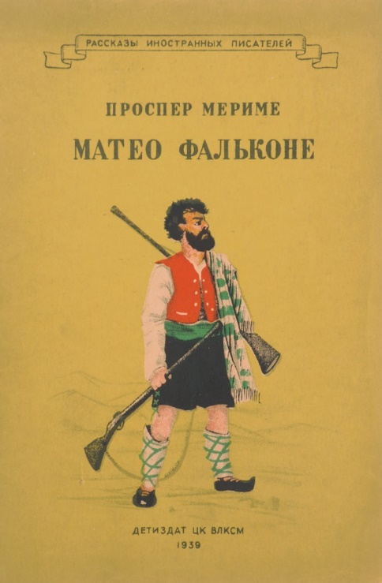
А. «... человек, покрытый лохмотьями, обросший бородой, в остроконечной шапке, какие носят горцы».
Б. «...вытащил из кармана серебряные часы, которые стоили добрых десять экю...».
В. «... пошарил в кожаной сумке ... и вынул оттуда пятифранковую монету...».
Г. «...он жил честно, то есть ничего не делая, на доходы от своих многочисленных стад».
Д. «...с трудом шла, согнувшись под тяжестью огромного мешка с каштанами».
Е. «Меткость, с которой он стрелял из ружья, была необычной даже для этого края…»

А
Б
В
Г
Д
Е

4. В какой стране жил Маттео Фальконе?
Ответ: _______________________________________________________________
5. Как звали человека, появившегося вблизи дома Маттео Фальконе ранним утром с простреленным бедром?
Ответ: ________________________________________________________________
- Поставьте плюс рядом с правильным утверждением о Маттео Фальконе.
Маттео
Фальконе

Маттео Фальконе был богатым человеком
Маттео Фальконе было около семидесяти лет
Фальконе был пастухом

- Чем сержант подкупил сына Маттео Фальконе, уговорив его выдать преступника?
Ответ: ___________________________________________________
- Как звали жену Маттео Фальконе?
Ответ: ___________________________________________________
- Угадайте героя по описанию.
Типичный корсиканец, умеющий метко стрелять, решительный, гордый, смелый, сильный, соблюдает законы гостеприимства и готов прийти на помощь любому, кто её попросит; не терпит подлости и предательства; он владел многочисленными стадами, за которыми присматривали специально нанятые пастухи.
Ответ:
____________________________________________________________________________________________________________________________________________________________________________________________________________________________________________________________________________________________________________________________________________________________________________________________________________________________________________________________________________________________________________________________________________________________________________________________________________________________________________________________________________________________________________________________

- Сколько детей было у Маттео Фальконе?
Ответ: ___________________________________________________________________

  - II. Поразмышляем над прочитанном

1. Представьте, что Вы художник, который пишет портрет Маттео Фальконе. Каким бы вы его изобразили? Сделайте иллюстрацию по произведению.

2. В чём вина и беда Фортунато? Дайте развёрнутый ответ.
Ответ:_________________________________________________________________________________________________________________________________________________________________________________________________________________________________________________________________________________________________________________________________________________________________________________________________________________________________________________________________________________________________________________________________________
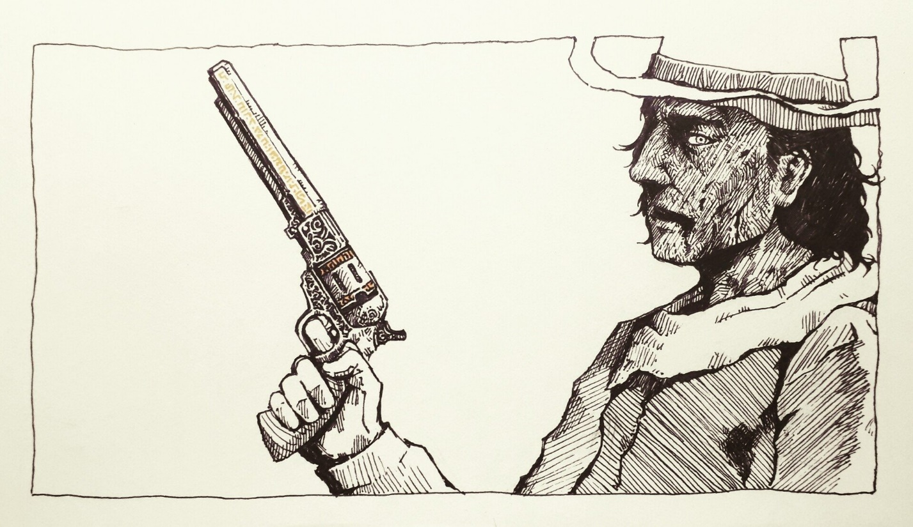
3. Можно ли оправдать жестокий поступок Маттео Фальконе? Дайте развёрнутый ответ.
Ответ:_________________________________________________________________________________________________________________________________________________________________________________________________________________________________________________________________________________________________________________________________________________________________________________________________________________________________________________________________________________________________________________________________________
4. Составьте план пересказа произведения.
Ответ: __________________________________________________________________________________________________________________________________________________________________________________________________________________________________________________________________________________________________________________________________________________________________________________________________________________________________________________________________________________________________________________________________________
5. Найдите описание портрета Маттео Фальконе. Расскажите о главном герое по плану:
- Социальное положение;
- Портрет;
- Его прошлое;
- Отношение к нему людей.

Ответ: ________________________________________________________________________________________________________________________________________________________________________________________________________________________________________________________________________________________________________________________________________________________________________________________________________________________________________________________________________________________________________________________________________________________________________________________________________________________________________________________________________________________________________________________________________________________________________________________________________________________________________________________________________________________________________________________________________________________________________________________________________________________________________________________________________________________________________
6. Вставьте пропущенные слова в текст путём расшифровки ребусов.
Если вы убили 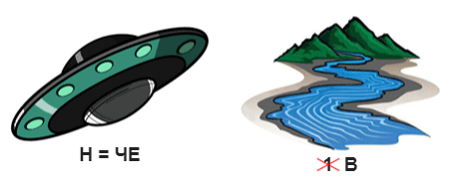, бегите в маки Портовеккио, — и вы проживете там в полной 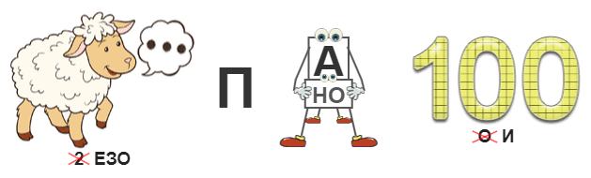, имея при себе хорошее ружье, 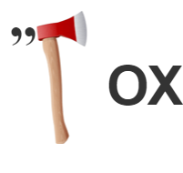 и нули: не забудьте захватить с собой коричневый плащ с капюшоном [pilone], который будет служить вам и одеялом и матрацем. Пастухи дадут вам молока, сыра и 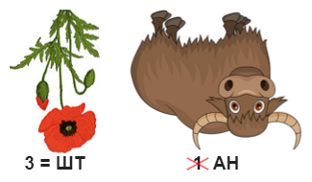, и вам нечего бояться правосудия или родных убитого до тех пор, пока не понадобится спуститься в город, чтобы возобновить 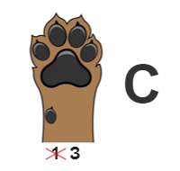пороха.
III. Проба пера
- Проведите сопоставительный анализ героя произведения Н. В. Гоголя Тараса Бульбы и Проспера Мериме – Маттео Фальконе. Напишите мини-сочинение (анализ) этого типа личности.
Ответ: ________________________________________________________________________________________________________________________________________________________________________________________________________________________________________________________________________________________________________________________________________________________________________________________________________________________________________________________________________________________________________________________________________________________________________________________________________________________________________________________________________________________________________________________________________________________________________________________________________________________________________________________________________________________________________________________________________________________________________________________________________________________________________________________________________________________________________________
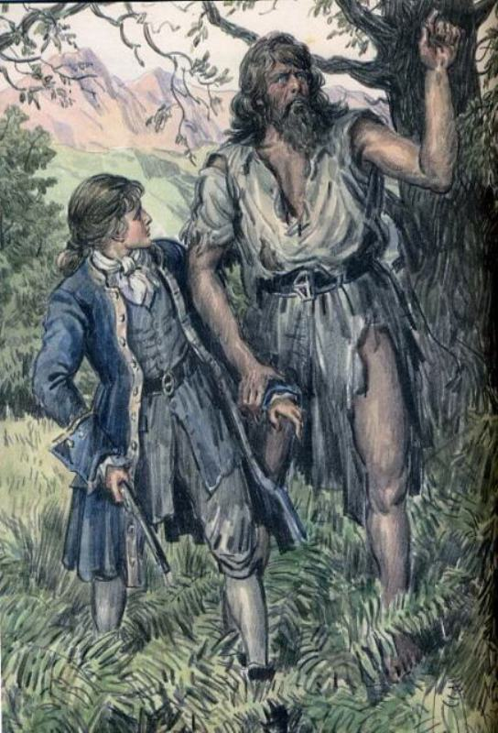

СОДЕРЖАНИЕ

Введение
Тема 1. «Маленький принц»: философская сказка-притча Антуана Де-Сент Экзюпери
Тема 2. О. Генри. «Дары волхвов». Сокровищ всех ценней
Тема 3. Исцеляющая сила искусства в рассказе О. Генри «Последний лист»
Тема 4. Героический характер в новелле Проспера Мериме «Маттео Фальконе»
Тема 5. Мигель де Сервантес «Дон Кихот»: вечная книга, вечный герой
Тема 6. Путь к спасению в рассказе «Любовь к жизни» Д. Лондона
Тема 7. Уроки мужества в романе Ч. Диккенса «Приключения Оливера Твиста»
Тема 8. «Жизнь по стандартам» в рассказе Р. Брэдбери «Ржавчина»
Тема 9. Спешите делать добро! (по рассказу Р. Брэдбери «Каникулы»)
Тема 10. Итоговый контроль

